附件

2022年北京市民族艺术进校园活动方案

根据《北京市民族艺术进校园活动管理办法（修订）》（京教体艺〔2017〕20号），结合各方面实际情况，特制定本方案。
一、组织机构
（一）主办单位：中共北京市委宣传部
北京市教育委员会
北京市文化和旅游局
北京市财政局
（二）承办单位：北京市少年宫
市教委成立2022年北京市民族艺术进校园活动办公室（以下简称市活动办公室），负责活动方案设计、组织、实施、管理、协调与总结工作。市活动办公室设在北京市少年宫。
二、活动对象
北京市高等学校及中小学校在校学生。
三、活动内容
（一）进校园演出
各艺术表演团体走进校园演出，宣传普及民族艺术。
（二）剧场演出
学生走进剧场观看专业艺术表演团体、高水平学生及教师艺术团体的演出。
（三）农村观赏计划
增加农村地区演出场次，为农村地区中小学生提供更多观赏民族艺术演出的机会。
（四）艺术经典观赏计划
组织不同学段学生到剧院（场）、音乐厅等场所观看戏剧、戏曲、歌剧、舞剧、民乐、交响乐等形式多样、内容丰富的专业演出。由市活动办公室根据实际需要确认观赏剧（节）目及场次，使用专项经费购票后，由区教委或高校认票后，发放到相关区教委或高校，由相关区教委或高校组织学生观演。
活动具体内容及实施办法将根据疫情防控形势随时做出调整。如有调整，另行通知。
四、活动时间
（一）艺术表演团体填报剧（节）目信息时间
10月14日9:00至10月16日20:00。
（二）观演学校、区教委申报、修改时间
1.申报演出启动时间：10月17日9:00。
2.申报演出截止时间：10月31日16:00。
（三）演出时间
10月底（待定）至11月30日22:00。
五、演出要求
（一）进校园演出
在具备演出条件、符合安全要求的学校场地安排进校园演出；时长不少于60分钟，演员不少于8人；演出形式为艺术表演与知识普及、讲解互动相结合。
（二）剧场演出
时长不少于90分钟，演员人数不少于15人，演出需安排在专业剧场，演出内容为非综合类的有主题的大型剧（节）目。
六、艺术表演团体及剧目
艺术表演团体、剧目目录见附件1。
七、场次分配
（一）分配原则：注重均衡普及，关注农村地区，兼顾节目多元，鼓励传统艺术。
（二）进校园演出场次分配及要求
1．场次分配
类别 | 行政区 | 场次 | 行政区 | 场次 | 行政区 | 场次
中小学 | 东城区 | 12 | 房山区 | 31 | 平谷区 | 15
中小学 | 西城区 | 13 | 通州区 | 27 | 怀柔区 | 9
中小学 | 朝阳区 | 22 | 顺义区 | 18 | 门头沟区 | 9
中小学 | 海淀区 | 21 | 昌平区 | 31 | 密云区 | 15
中小学 | 丰台区 | 16 | 大兴区 | 26 | 延庆区 | 11
中小学 | 石景山区 | 6 | 经开区 | 2
 |  |  | 燕山 | 3
高 校 | 45
备注：各区的场次系根据《2020-2021学年度北京教育事业发展统计概况》表中的学校数，结合首都功能核心区及城市功能拓展区、城市发展新区、生态涵养发展区不同区域情况测算得出。
2．场次安排要求
区教委：各区教委统筹安排演出，每区戏曲类进校园演出不得少于总场次的30%，同一戏曲艺术表演团体演出不得超过3场；非戏曲类“中华优秀传统艺术进校园演出”不得少于总场次的20%。戏曲类及中华优秀传统艺术进校园演出目录可登录申报系统查看。
高校：在“民族艺术进校园高校工作群”集中申报确定观演高校，各校限报1场、先报先得。高校进校园演出由各高校指定部门统筹实施，邀请的艺术表演团体不能与2021年相同。
艺术表演团体：一个艺术表演团体参加高校进校园演出不能超过5场。除戏曲类以外，其他种类艺术表演团体在各区的演出不得超过4场。
（三）剧场演出场次分配及要求
1.各区场次分配
地区类别 | 行政区 | 歌剧类（歌剧、舞剧、音乐剧）、话剧、交响乐、管乐、民乐 | 曲艺杂技类、儿童剧、皮影戏、木偶剧、打击乐、声乐、戏曲类（京昆、评剧、曲剧等） | 场次
城市  核心区 | 东城区 | 1 | 1 | 2
城市  核心区 | 西城区 | 1 | 1 | 2
城市  核心区 | 朝阳区 | 1 | 1 | 2
城市  核心区 | 海淀区 | 1 | 1 | 2
城市  核心区 | 丰台区 | 1 | 1 | 2
城市  核心区 | 石景山区 | 1 | 1 | 2
城市  发展新区 | 房山区 | 2 | 1 | 3
城市  发展新区 | 通州区 | 2 | 1 | 3
城市  发展新区 | 顺义区 | 2 | 1 | 3
城市  发展新区 | 昌平区 | 2 | 1 | 3
城市  发展新区 | 大兴区 | 2 | 1 | 3
城市  发展新区 | 经开区 | 1 | 1 | 2
城市  发展新区 | 燕山 | 1 | 1 | 2
生态  涵养区 | 平谷区 | 2 | 2 | 4
生态  涵养区 | 怀柔区 | 2 | 2 | 4
生态  涵养区 | 门头沟区 | 2 | 2 | 4
生态  涵养区 | 密云区 | 2 | 2 | 4
生态  涵养区 | 延庆区 | 2 | 2 | 4
合计 |  | 28 | 23 | 51
2.场次安排要求
区教委：可根据实际情况组织观赏各种艺术形式的剧场演出。
高校：高校剧场演出剧目由各高校投票选出，按照剧目得票数量由高到低排序，由市活动办公室根据剧目实际情况统筹安排。
艺术表演团体：同一艺术表演团体在每区的剧场演出最多承接1场，在全市最多承接6场。
八、实施细则及流程
相关实施细则及流程详见附件2。
九、观演安全及疫情防控
1.签署《安全协议》。艺术表演团体须下载并打印《安全协议》（一式两份），在进校园演出前与观演学校、在剧场演出前与区教委共同签署协议并加盖公章，《安全协议》分别由艺术表演团体和观演方存档备查。各区教委应对本区的观演学校强调安全责任并督促完成进校园演出《安全协议》签署工作。
2.常态化疫情防控。各区教委、中小学校、高校及艺术表演团体，要把师生生命安全和身体健康放在首位，充分认清疫情防控的严峻形势，消除懈怠思想。在全市疫情防控整体要求下，严格落实“四方责任”，按照教育系统疫情防控总体要求和属地疫情防控工作要求，组织好进校园和剧场演出，演出现场要做好所有观演师生、艺术表演团体及工作人员的健康监测，除演员外，观演师生及其他人员全程佩戴口罩，严守“一米线”和场地（馆）观演人数限制，做好场地及设施消杀，做到通风换气，保持空气流通。做好形势研判和疫情防控工作预案，建立健全快速反应和应急处理机制。
十、演出监督管理
1.各区教委应对本区的进校园演出进行抽查监督。抽查监督的场次比例至少为本区进校园演出场次的20%（如东城区为12，则抽查监督的场次至少应为3场）。各区教委应在系统内下载《（进校园）抽查监督评价表》（中小学及中职版），在演出现场填写完毕后，按要求上传至系统。
2.市活动办公室要对全市演出进行抽查监督。抽查监督场次从系统预约场次中随机产生，不提前公告，监督人员应佩戴监督工作证，服从属地防疫要求，提升自我检测、防护意识，保障全程接触安全。
3.观演双方需配合相关抽查监督人员完成相关工作，如抽查当天临时上报演出改期、更改剧目等与预约信息不符的情况，一律视为违规操作，如有违规操作，将按照《北京市民族艺术进校园活动管理办法（修订）》第七章“监督检查”第三十六条规定执行。
4.严格票务管理，剧场演出票由相关活动负责人定向定量发放给相应观演学生，不允许任何人以任何形式进行存票、倒票等，一经发现将严肃处理，直至取消参与民族艺术进校园活动的资格。情节严重的，交有关部门处理。
十一、活动要求
（一）高度重视、抓好落实。各单位要高度重视活动的组织实施,专人负责活动各个环节的管理，熟悉工作流程和规范，严格履行工作职责，认真落实各项要求，抓实落细，实绩争优。
（二）挖掘特色、注重创新。各单位要充分发挥自身资源优势，挖掘地域、区域民族艺术特色，响应“双减”政策要求，利用学校优化课程建设、社团建设、艺术活动、课后服务等契机、根据学生特点创造性地开展活动,丰富活动的内容与形式，深耕民族艺术进校园的多重意义。
（三）职责明确、保障安全。各单位要认真落实各自职责，充分保障活动各环节的安全，履行安全协议规定的责任和义务，严格落实北京市新冠疫情防控工作的最新要求，保障演职人员和观演师生的身体健康和生命安全，确保活动安全有序顺利开展。
（四）及时总结、促进发展。各单位要做好活动宣传、观演组织、抽查监督、资料留存及总结评价等工作，将民族艺术进校园活动与各区、区域、学校的艺术教育、学科建设、校园文化建设相结合，助力民族艺术薪火相传，助力学生核心素养的提升与发展。
十二、联系方式
（一）市活动办公室
联系人：王杨；联系电话87550360（工作日9:00-17:00）
地址：北京市少年宫艺术活动部(东城区龙潭湖百果园路3号,6号楼2层205室)
（二）网络系统技术支持办公室
联系人：徐老师；联系电话53153879（工作日9:00-17:00）

附件1
2022年北京市民族艺术进校园活动艺术表演团体名单及剧目
序号 | 报名团体 | 进校园演出 |  | 编  号 | 剧场演出
序号 | 报名团体 | 演出内容 | 类别 | 编  号 | 剧目名称 | 类别
1 | 国家京剧院 | 京剧表演、赏析 | 戏曲(京剧） | 1 | 《党的女儿》 | 戏曲（京剧）
 |  |  |  | 2 | 《西安事变》 | 戏曲（京剧）
 |  |  |  | 3 | 《将相和》 | 戏曲（京剧）
 |  |  |  | 4 | 《杨门女将》 | 戏曲（京剧）
 |  |  |  | 5 | 《红灯记》 | 戏曲（京剧）
2 | 中国儿童艺术剧院 | “中国故事”之《成语魔方》系列剧 | 儿童剧 | 6 | 《宝船》 | 儿童剧
2 | 中国儿童艺术剧院 | 《伊索寓言》 | 儿童剧 | 7 | 《时间森林》 | 儿童剧
2 | 中国儿童艺术剧院 | 《三个和尚》 | 儿童剧 | 8 | 《山羊不吃天堂草》 | 儿童剧
2 | 中国儿童艺术剧院 | 《罐头小人》 | 儿童剧 | 9 | 《马兰花》 | 儿童剧
3 | 中央芭蕾舞团 | 无进校园演出项目 |  | 10 | 《红色娘子军》 | 舞蹈（芭蕾舞）
 |  |  |  | 11 | 《舞姬》 | 舞蹈（芭蕾舞）
 |  |  |  | 12 | 《过年》 | 舞蹈（芭蕾舞）
4 | 中央民族乐团 | 无进校园演出项目 |  | 13 | 《国风绕梁》 | 音乐会
5 | 中央音乐学院 | 圣风民族室内乐团音乐会 | 民乐 | 14 | 《“飞乐”·超乐—民族管弦乐经典作品音乐会》 | 民乐
5 | 中央音乐学院 | 艺境室内乐团音乐会 | 民乐 | 15 | 中央音乐学院民族室内乐团音乐会 | 民乐
6 | 中央民族歌舞团 | 少数民族乐器讲解《雅乐汇》 | 民乐 | 16 | 《传奇》 | 歌舞剧
 |  |  |  | 17 | 《舞在天地间》 | 舞蹈
 |  |  |  | 18 | 《天之路》 | 舞蹈
 |  |  |  | 19 | 《舞彩家园》 | 舞蹈
7 | 中国广播艺术团 | 民族管弦乐展演、西洋管弦乐展演、曲艺展演、综合展演 | 综艺 | 20 | 《华韵盛典》 | 音乐会
 |  |  |  | 21 | 《世界之巅·昔日重现》 | 音乐会
 |  |  |  | 22 | 《魅力中国》 | 民乐
 |  |  |  | 23 | 《一路欢歌》 | 曲艺杂技
 |  |  |  | 24 | 《风吹水面层层浪》 | 曲艺杂技
8 | 国家大剧院、  北京歌剧舞剧院 | 无进校园演出项目 |  | 25 | 《天路》 | 舞剧
9 | 北京国家大剧院演艺中心有限责任公司 | 无进校园演出项目 |  | 26 | 《样式雷》 | 话剧
10 | 北京人民艺术剧院 | 无进校园演出项目 |  | 27 | 《天下第一楼》 | 话剧
 |  |  |  | 28 | 《牌坊》 | 话剧
 |  |  |  | 29 | 《小井胡同》 | 话剧
11 | 中国音乐学院 | 无进校园演出项目 |  | 30 | 打造民族声乐的盛宴——《中国民歌知多少》专场音乐会 | 音乐会
 |  |  |  | 31 | 节奏中跌宕的风物人情 ——《鼓乐四季——中国民族打击乐专场音乐会》 | 音乐会
 |  |  |  | 32 | 《青春国粹——中国民乐民歌专场音乐会》 | 音乐会
12 | 中国戏曲学院 | 戏曲体验之旅\经典折子戏演出专场 | 戏曲（京剧） | 33 | 《孔雀东南飞》 | 戏曲（评剧）
 |  |  |  | 34 | 《女驸马》 | 戏曲（黄梅戏）
13 | 北京舞蹈学院 | 无进校园演出项目 |  | 35 | 《粉·墨》 | 舞蹈
 |  |  |  | 36 | 《薄天厚土·大美不言》 | 舞蹈
 |  |  |  | 37 | 《芭蕾语》 | 舞蹈
14 | 北京京剧院 | 京剧表演、赏析 | 戏曲（京剧） | 38 | 《穆桂英挂帅》 | 戏曲（京剧）
14 | 北京京剧院 | 《筝戏雅乐》 | 民乐 | 39 | 《锁麟囊》 | 戏曲（京剧）
14 | 北京京剧院 |  |  | 40 | 《潞安洲·八大锤》 | 戏曲（京剧）
 |  |  |  | 41 | 《四郎探母》 | 戏曲（京剧）
 |  |  |  | 42 | 《赵氏孤儿》 | 戏曲（京剧）
15 | 北方昆曲剧院 | 昆曲表演、赏析 | 戏曲（昆曲） | 43 | 《西厢记》 | 戏曲（昆曲）
 |  |  |  | 44 | 《牡丹亭》 | 戏曲（昆曲）
 |  |  |  | 45 | 《玉簪记》 | 戏曲（昆曲）
 |  |  |  | 46 | 《白兔记》 | 戏曲（昆曲）
 |  |  |  | 47 | 《荆钗记》 | 戏曲（昆曲）
16 | 北京交响乐团 | 无进校园演出项目 |  | 48 | 《丝路幻想》 | 交响乐
 |  |  |  | 49 | 《长征 长征》 | 交响乐
 |  |  |  | 50 | 庆“五一”专场音乐会 | 交响乐
 |  |  |  | 51 | “红旗飘飘”专场音乐会 | 交响乐
 |  |  |  | 52 | 迎“十一”国庆音乐会 | 交响乐
17 | 北京戏曲艺术职业学院 | 京剧知识讲座、剧目片段展示、身段展示、折子戏京剧《扈家庄》 | 戏曲（京剧） | 53 | 《戏曲专场》 | 戏曲（折子戏）
17 | 北京戏曲艺术职业学院 | 河北梆子《赵氏孤儿》《杜十娘》《卖水》折子戏 | 戏曲（河北梆子） | 54 | 《玉堂春》 | 戏曲（京剧）
17 | 北京戏曲艺术职业学院 | 京剧表演、赏析 | 戏曲（京剧） | 55 | 《金玉奴》 | 戏曲（京剧）
17 | 北京戏曲艺术职业学院 | 评剧表演、赏析 | 戏曲（评剧） | 56 | 《乌盆记》 | 戏曲（京剧）
17 | 北京戏曲艺术职业学院 |  |  | 57 | 《红鬃烈马》 | 戏曲（京剧）
18 | 北京保利演出有限公司 | 《古诗童韵》 | 儿童古诗词、音乐  沙龙 |  | 无剧场演出项目
19 | 北京市演出有限责任公司 | 戏剧演出、戏剧问答、戏剧互动游戏、合影留念 | 校园活动 | 58 | 《二马》 | 话剧
 |  |  |  | 59 | 《故宫里的大怪兽之吻兽使命》 | 音乐剧
20 | 中国杂技团有限公司 | 《未来之星》 | 杂技 | 60 | 《杂技魅影》 | 杂技
 |  |  |  | 61 | 《天地宝藏》 | 杂技
 |  |  |  | 62 | 《嗨！北京》 | 杂技
 |  |  |  | 63 | 《绝技天工》 | 杂技
21 | 中国评剧院有限责任公司 | 评剧表演、赏析 | 戏曲（评剧） | 64 | 《花为媒》 | 戏曲（评剧）
 |  |  |  | 65 | 《母亲》 | 戏曲（评剧）
 |  |  |  | 66 | 《金沙江畔》 | 戏曲（评剧）
 |  |  |  | 67 | 《藏地彩虹》 | 戏曲（评剧）
 |  |  |  | 68 | 《祥子与虎妞》 | 戏曲（评剧）
22 | 中国木偶艺术剧院有限责任公司 | 《化蝶》 | 木偶剧 | 69 | 《飞吧！丹顶鹤》 | 木偶剧
22 | 中国木偶艺术剧院有限责任公司 | 《巧断案》 | 木偶剧 | 70 | 《少年孔子》 | 儿童剧
22 | 中国木偶艺术剧院有限责任公司 | 《白雪公主》 | 木偶剧 | 71 | 《英雄王二小》 | 儿童剧
22 | 中国木偶艺术剧院有限责任公司 | 《卖火柴的小女孩》 | 木偶剧 | 72 | 《精卫传奇》 | 儿童剧
22 | 中国木偶艺术剧院有限责任公司 | 《彼得与狼》 | 木偶剧 | 73 | 《八仙过海》 | 木偶剧
23 | 北京歌剧舞剧院有限责任公司 | 《华夏舞韵》 | 舞蹈 | 74 | 《华夏舞韵》 | 舞蹈
23 | 北京歌剧舞剧院有限责任公司 | 《歌声中的历史之二 岁月留声》 | 声乐 | 75 | 《歌声中的历史》 | 综艺
23 | 北京歌剧舞剧院有限责任公司 | 《炫舞飞歌》 | 歌舞 | 76 | 《圆明园》 | 舞剧
23 | 北京歌剧舞剧院有限责任公司 |  |  | 77 | 《丝路长城》 | 舞剧
 |  |  |  | 78 | 《化水》 | 舞剧（形体剧）
24 | 北京儿童艺术剧院股份有限公司 | 《你好 未来》 | 儿童剧 | 79 | 《胡同.com》 | 儿童剧
24 | 北京儿童艺术剧院股份有限公司 | 《北京童谣》（校园版） | 儿童剧 | 80 | 《想飞的孩子》 | 儿童剧
24 | 北京儿童艺术剧院股份有限公司 | 《成长吧，少年》 | 儿童剧 | 81 | 《妈妈咪鸭之鸭飞冲天》 | 儿童剧
24 | 北京儿童艺术剧院股份有限公司 |  |  | 82 | 《戏剧魔法音乐会之音符环游记》 | 儿童剧
 |  |  |  | 83 | 《北京童谣》（剧场版） | 儿童剧
25 | 北京曲艺团有限责任公司 | 《笑满京城》 | 曲艺（相声） | 84 | 《笑满京城》 | 曲艺（相声）
25 | 北京曲艺团有限责任公司 | 《花开盛世》 | 曲艺（鼓曲） | 85 | 《花开盛世》 | 曲艺（鼓曲）
25 | 北京曲艺团有限责任公司 | 《北京记忆》 | 曲艺 | 86 | 《北京记忆》 | 曲艺
25 | 北京曲艺团有限责任公司 |  |  | 87 | 《古城暗战》 | 曲艺（章回鼓书）
26 | 北京民族乐团有限责任公司 | 《民乐也疯狂》 | 民乐 | 88 | 《疯狂动物城》 | 民乐
 |  |  |  | 89 | 《燕京八景》 | 音乐剧
 |  |  |  | 90 | 《新国门畅想》 | 音乐会
 |  |  |  | 91 | 《戏韵流芳》 | 音乐会
 |  |  |  | 92 | 《经典流行金曲音乐会》 | 音乐会
27 | 北京市河北梆子剧团有限责任公司 | 河北梆子表演、赏析 | 戏曲（河北梆子） | 93 | 《穆桂英挂帅》 | 戏曲（河北梆子）
27 | 北京市河北梆子剧团有限责任公司 | 民族艺术进校园演出 | 戏曲（河北梆子） | 94 | 《清风亭》 | 戏曲（河北梆子）
27 | 北京市河北梆子剧团有限责任公司 |  |  | 95 | 《忒拜城》 | 戏曲（河北梆子）
 |  |  |  | 96 | 《窦娥冤》 | 戏曲（河北梆子）
 |  |  |  | 97 | 《人民英雄纪念碑》 | 戏曲（河北梆子）
28 | 北京市曲剧团有限责任公司 | 曲剧表演、赏析 | 戏曲（北京曲剧） | 98 | 《龙须沟》 | 戏曲（北京曲剧）
 |  |  |  | 99 | 《四世同堂》 | 戏曲（北京曲剧）
 |  |  |  | 100 | 《烟壶》 | 戏曲（北京曲剧）
 |  |  |  | 101 | 《骆驼祥子》 | 戏曲（北京曲剧）
 |  |  |  | 102 | 《杨乃武与小白菜》 | 戏曲（北京曲剧）
29 | 北京杂技团 | 《起航》杂技 | 杂技 | 103 | 《起航》杂技 | 杂技
30 | 北京皮影剧团有限公司 | 北京皮影戏 | 皮影戏 |  | 无剧场演出项目
31 | 北京风雷京剧团有限公司 | 《闹天宫》《闹龙宫》《拾玉镯》《扈家庄》折子戏 | 戏曲（京剧） | 104 | 《网子》 | 话剧
 |  |  |  | 105 | 《缂丝箭衣》 | 话剧
 |  |  |  | 106 | 《九江口》 | 戏曲（京剧）
32 | 北京京评戏曲剧团 | 评剧进校园 | 戏曲（评剧） | 107 | 《四郎探母》 | 戏曲（评剧）
32 | 北京京评戏曲剧团 | 京剧进校园 | 戏曲（京剧） | 108 | 《杨家将》 | 戏曲（京剧）
32 | 北京京评戏曲剧团 |  |  | 109 | 《大探二》 | 戏曲（京剧）
 |  |  |  | 110 | 《红鬃烈马》 | 戏曲（京剧）
 |  |  |  | 111 | 《伍子胥》 | 戏曲（京剧）
33 | 北京京昆文化艺术团有限公司 | 《大钊先生》 | 戏曲（京剧） | 112 | 《大钊先生》 | 戏曲（京剧）
33 | 北京京昆文化艺术团有限公司 | 《三拆磨》 | 戏曲（京剧） | 113 | 《三拆磨》 | 戏曲（京剧）
33 | 北京京昆文化艺术团有限公司 | 《老北京传奇》 | 戏曲（京剧） | 114 | 《老北京传奇》 | 戏曲（京剧）
33 | 北京京昆文化艺术团有限公司 |  |  | 115 | 《孟母三迁》 | 戏曲（京剧）
34 | 北京市东城区吴朱红戏剧工作室 | 《生命观察站》 | 话剧 | 116 | 《生命观察站》 | 话剧
34 | 北京市东城区吴朱红戏剧工作室 | 《安妮日记》 | 话剧 | 117 | 《安妮日记》 | 话剧
35 | 北京一九九八国际青年艺术剧团 | 《我亲爱的祖国》 | 综艺 | 118 | 《宛平人家》 | 话剧
35 | 北京一九九八国际青年艺术剧团 | 《宛平人家》 | 话剧 | 119 | 《京西那一片晚霞》 | 话剧
35 | 北京一九九八国际青年艺术剧团 |  |  | 120 | 《七彩宝贝》 | 儿童剧
36 | 北京缤纷无进校园演出项目限儿童艺术剧团 | 《唐诗传奇》 | 儿童剧 | 121 | 《锛儿头小辫之疯狂的节日》 | 儿童剧
 |  |  |  | 122 | 《锛儿头小辫之疯狂的猿人》 | 儿童剧
37 | 北京丑小鸭剧团股份有限公司 | 《老人与海》 | 儿童剧 | 123 | 《布莱梅的音乐家》 | 儿童剧
37 | 北京丑小鸭剧团股份有限公司 | 《西游记之三打白骨精》 | 儿童剧 | 124 | 《绝对小孩》 | 儿童剧
37 | 北京丑小鸭剧团股份有限公司 | 《新东郭先生与狼》 | 儿童剧 | 125 | 《小王子》 | 儿童剧
38 | 北京管乐交响乐团 | 铜管重奏、木管重奏、萨克斯重奏 | 管乐 | 126 | 拉德斯基进行时-中外名曲音乐会 | 管乐
 |  |  |  | 127 | 爱丽丝梦游仙境-童话故事音乐会 | 管乐
 |  |  |  | 128 | 《风语者》 | 音乐会
 |  |  |  | 129 | 英雄对决-经典电影音乐会 | 管乐
39 | 北京红缨束打击乐团有限公司 | 民族打击乐音乐会 | 打击乐 | 130 | 《鼓感》 | 打击乐
 |  |  |  | 131 | 《木兰》 | 打击乐
40 | 国音青年（北京）文化有限公司 | 鼓乐四季—中国民族打击乐专场音乐会 | 打击乐 | 132 | 从北走到南—中国民族音乐专场音乐会 | 民乐
40 | 国音青年（北京）文化有限公司 | 中国民乐专场音乐会《腔韵》 | 民乐 | 133 | 《击鼓其镗》 | 打击乐
41 | 七幕人生文化产业投资（北京）有限公司 | 《你好，音乐剧》 | 音乐剧（经典片段） | 134 | 《音乐之声》 | 音乐剧
 |  |  |  | 135 | 《我，堂吉诃德》 | 音乐剧
42 | 北京心灵呼唤残疾人艺术团 | 《礼赞生命》 | 综艺 | 136 | 《26分贝》 | 舞剧
42 | 北京心灵呼唤残疾人艺术团 | 《诗词印象》 | 综艺 | 137 | 《中华诗词说》 | 音乐剧
43 | 北京弘艺颂雅文化传媒有限公司 | 《武松打店》 | 戏曲（京剧） | 138 | 《金龟记》 | 戏曲（京剧）
43 | 北京弘艺颂雅文化传媒有限公司 | 《李窥探母》 | 戏曲（京剧） | 138 | 《金龟记》 | 戏曲（京剧）
44 | 北京敦善文化艺术股份有限公司 | 孩子们的音乐幻想故事 | 管乐 | 139 | 《史诗》马可•波罗与丝绸之路-世界经典交响管乐作品普及音乐会 | 音乐会
 |  |  |  | 140 | “聆听经典”管乐作品音乐会 | 音乐会
45 | 北京世纪爱乐乐团 | 红色经典音乐会及讲解 | 交响乐 | 141 | 交响乐现代京剧 | 戏曲（京剧）
46 | 百纳嘉利（北京）剧场管理有限公司 | 讲解京剧常识，图片展览等。 | 戏曲（京剧） | 142 | 《春草闯堂》 | 戏曲（京剧）
 |  |  |  | 143 | 《金玉奴》 | 戏曲（京剧）
 |  |  |  | 144 | 《思 .凡》 | 戏曲（京剧）
47 | 北京评促评剧团 | 评剧《花为媒》等经典剧目选场、选段，戏曲知识讲解互动 | 戏曲（评剧） | 145 | 《小英雄雨来》 | 戏曲（评剧）
 |  |  |  | 146 | 《三请樊梨花》 | 戏曲（评剧）
 |  |  |  | 147 | 《杨八姐游春》 | 戏曲（评剧）
 |  |  |  | 148 | 《三看御妹》 | 戏曲（评剧）
48 | 北京畅音国粹艺术传承促进中心 | 曲艺进校园演出 | 曲艺杂技 | 149 | 《打金枝》复排 | 戏曲（北京曲剧）
48 | 北京畅音国粹艺术传承促进中心 | 京剧进校园演出 | 戏曲（京剧） | 150 | 《国粹第一课》中华经典故事国粹艺术专场演出 | 戏曲（京剧）、曲艺杂技
49 | 北京国韵华声文化发展有限公司 | 国韵芬芳—国粹京剧体验之旅 | 戏曲（京剧） | 151 | 追梦—中外经典交响乐专场音乐会 | 交响乐
49 | 北京国韵华声文化发展有限公司 | 国韵华声折子戏《拾玉镯》《三岔口》等 | 戏曲（京剧） | 151 | 追梦—中外经典交响乐专场音乐会 | 交响乐
50 | 北京创维新乐文化传媒有限公司 | 折子戏演出《霸王别姬》《文昭关》《芦花荡》 | 戏曲（京剧） | 152 | 《伍子胥》 | 戏曲（京剧）
50 | 北京创维新乐文化传媒有限公司 | 走近国粹——京剧折子戏表演及赏析 | 戏曲（京剧） | 152 | 《伍子胥》 | 戏曲（京剧）
51 | 国艺盛世（北京）文化传媒有限公司 | 《故乡回望》—中国经典作品音乐会 | 交响乐 | 153 | 《青春的交响》—回忆青春专场交响音乐会 | 交响乐
51 | 国艺盛世（北京）文化传媒有限公司 | 《小河淌水》—中国经典民族音乐作品音乐会 | 民乐 | 154 | 《世界名曲交响音乐会》 | 交响乐
52 | 北京跃颖鲲鹏文化传媒有限公司 | 国韵回响——中国戏曲音乐专场音乐会 | 民乐 | 155 | 北京之夜—中国民族音乐会 | 交响乐
52 | 北京跃颖鲲鹏文化传媒有限公司 | 金石之声——中外打击乐专场音乐会 | 打击乐 | 156 | 琴瑟掠光影—中外电影中的民族音乐专场音乐会 | 交响乐
52 | 北京跃颖鲲鹏文化传媒有限公司 |  |  | 157 | 《或许明天属于我》 | 音乐剧
 |  |  |  | 158 | 民乐地图——中国民族音乐专场音乐会 | 民乐
53 | 北京凌空评剧团 | 评剧知识讲座、唱段赏析 | 戏曲（评剧） | 159 | 《寸草春晖》 | 戏曲（评剧）
 |  |  |  | 160 | 《潮白人家》 | 戏曲（评剧）
54 | 北京一飞艺术团有限责任公司 | 皮影戏知识普及演出、影人制作 | 皮影戏 | 161 | 《人影》 | 皮影剧（唐山皮影剧）
54 | 北京一飞艺术团有限责任公司 | 荧光皮影戏《人猿情》 | 皮影戏 | 161 | 《人影》 | 皮影剧（唐山皮影剧）
55 | 北京北青文化艺术公司 | 《冰雪城堡》 | 儿童剧 | 162 | 《冰雪城堡》 | 儿童剧
56 | 北京雅罡艺术院有限公司 | 《三娘教子》《谢瑶环》等折子戏 | 戏曲（京剧） | 163 | 《宇宙锋》 | 戏曲（京剧）
 |  |  |  | 164 | 《寇准背靴》 | 戏曲（京剧）
 |  |  |  | 165 | 《白罗衫》 | 戏曲（京剧）
57 | 红馆（北京）文化传播有限责任公司 | 王玉《三弦》讲座及示范表演、赏析 | 民乐 | 166 | 《风起同仁堂》 | 戏曲（评剧）
58 | 北京龙在天文化传媒有限公司 | 老北京皮影戏《打口袋》等皮影戏表演、知识讲座 | 皮影戏 | 167 | 《寻找抗日小英雄》 | 皮影戏
59 | 北京良宵竹乐团 | “趣说笛箫”笛箫类乐器演奏、讲解介绍、乐器实物展示 | 民乐 | 168 | 《中华竹韵》 | 音乐会
59 | 北京良宵竹乐团 | “奇妙竹乐”独特竹制乐器演奏、讲解介绍 | 民乐
59 | 北京良宵竹乐团 | 绿色竹韵 感受自然竹乐音乐会 | 民乐
60 | 北京大都新源影视文化有限公司 | “华夏留声”民乐音乐讲解 | 民乐 |  | 无剧场演出项目
61 | 北京自然之声文化发展有限公司 | 口技讲座+展演 | 曲艺杂技 |  | 无剧场演出项目
62 | 北京心灵之声残疾人艺术团有限责任公司 | “残健共筑梦”励志教育演出 | 综艺 |  | 无剧场演出项目
63 | 北京环宇兄弟国际文化传媒股份有限公司 | 《兔喵喵之寻找音乐宝盒》表演、儿童即兴戏剧  教育讲座 | 儿童剧 |  | 无剧场演出项目
64 | 中歌爱乐（北京）乐团有限公司 | 《弦动我心音乐之旅交响音乐会》 | 交响乐 |  | 无剧场演出项目
65 | 北京手拉手儿童艺术剧团有限责任公司 | 《吹牛大王科学秀》 | 儿童剧 |  | 无剧场演出项目
66 | 九天星韵（北京）文化发展有限公司 | 戏曲动漫《三岔口》 | 戏曲（动漫） |  | 无剧场演出项目
67 | 北京雷动天下文化发展有限公司 | 《棱角》 | 舞剧 |  | 无剧场演出项目
68 | 北京朗诵艺术团 | 语文精品、国学诗词 | 朗诵 |  | 无剧场演出项目
69 | 北京华彩辉煌艺术团有限公司 | 《趣味小丑运动会》 | 儿童剧 |  | 无剧场演出项目
70 | 北京盛世长隆杂技团有限公司 | 《盛世冬奥情》 | 曲艺杂技 |  | 无剧场演出项目
70 | 北京盛世长隆杂技团有限公司 | 《杂技少年》 | 曲艺杂技 |  | 无剧场演出项目
71 | 北京钧天坊古琴文化艺术传播有限公司 | 乘物游心、高山流水 | 民乐 |  | 无剧场演出项目
72 | 北京咿呀哼哈文化传媒有限公司 | 《汉字时间》 | 舞台剧 |  | 无剧场演出项目
73 | 京昆国际传播发展（北京）有限公司 | 《锁麟囊》 | 戏曲（京剧） |  | 无剧场演出项目
74 | 北京大爱同行文化艺术有限公司 | 《千古绝响・编钟之声》讲演节目 | 民乐(编钟） |  | 无剧场演出项目
75 | 东方繁荣（北京）文化发展有限公司 | 戏曲知识普及京剧演出《荀灌娘》《狮子楼》《失子惊疯》《南阳关》《闹天宫》折子戏 | 戏曲（京剧） |  | 无剧场演出项目
76 | 北京墨道文化发展有限公司 | 《圈儿A》 | 话剧 |  | 无剧场演出项目
77 | 北京万兴歌舞团 | 无进校园演出项目 |  | 169 | 《淘淘历险记》 | 儿童剧
78 | 北京现代舞团 | 无进校园演出项目 |  | 170 | 《北京意象》 | 舞剧
78 | 北京现代舞团 | 无进校园演出项目 |  | 171 | 《花间十二声·二十四节气》 | 舞剧
78 | 北京现代舞团 | 无进校园演出项目 |  | 172 | 《水问·三更雨》 | 舞剧
78 | 北京现代舞团 | 无进校园演出项目 |  | 173 | 《十二生肖》 | 舞剧
79 | 北京节日乐文化艺术有限公司 | 无进校园演出项目 |  | 174 | 《北京印记-情景歌汇》 | 声乐
79 | 北京节日乐文化艺术有限公司 | 无进校园演出项目 |  | 175 | 《节日欢歌》 | 声乐（合唱）
79 | 北京节日乐文化艺术有限公司 | 无进校园演出项目 |  | 176 | 《缤纷雪花欢乐夜》 | 声乐（合唱）
80 | 北京悠然雨笑文化传播有限公司 | 无进校园演出项目 |  | 177 | 《长征 九死一生》 | 舞剧
81 | 北京开心麻花娱乐文化传媒股份有限公司 | 无进校园演出项目 |  | 178 | 《白日梦》 | 音乐剧
81 | 北京开心麻花娱乐文化传媒股份有限公司 | 无进校园演出项目 |  | 179 | 《爷们 叁》 | 音乐剧
81 | 北京开心麻花娱乐文化传媒股份有限公司 | 无进校园演出项目 |  | 180 | 《三只小猪》 | 儿童剧
82 | 北京万有天橙文化传播有限公司 | 无进校园演出项目 |  | 181 | 《猫》 | 音乐剧
82 | 北京万有天橙文化传播有限公司 | 无进校园演出项目 |  | 182 | 《想变成人的猫》 | 音乐剧
83 | 北京世纪华鹏文化传媒有限公司 | 无进校园演出项目 |  | 183 | 《夔龙玉》 | 舞台剧
83 | 北京世纪华鹏文化传媒有限公司 | 无进校园演出项目 |  | 184 | 《后青春期的诗》 | 话剧
83 | 北京世纪华鹏文化传媒有限公司 | 无进校园演出项目 |  | 185 | 《滚蛋吧肿瘤君》 | 话剧
84 | 北京桂湘文化艺术发展股份有限公司 | 无进校园演出项目 |  | 186 | 《白纸坊太狮》 | 话剧
85 | 北京华延经纬文化传播有限公司 | 无进校园演出项目 |  | 187 | 《八女投江》 | 舞台剧
86 | 北京五十六号文化传媒有限责任公司 | 无进校园演出项目 |  | 188 | 《年复一年》 | 话剧
87 | 北京广际文化传媒有限公司 | 无进校园演出项目 |  | 189 | 《雪国精灵》 | 儿童剧、歌剧
88 | 北京王凤芝河北梆子艺术团有限公司 | 无进校园演出项目 |  | 190 | 《穆桂英挂帅》 | 戏曲（河北梆子）
88 | 北京王凤芝河北梆子艺术团有限公司 | 无进校园演出项目 |  | 191 | 《陈三两》 | 戏曲（河北梆子）
89 | 北京盛世华韵文化传媒有限公司 | 无进校园演出项目 |  | 192 | 《三看御妹》 | 戏曲（评剧）
90 | 佩奇文化艺术传媒（北京）有限责任公司 | 无进校园演出项目 |  | 193 | 《朝阳少年》 | 音乐剧
91 | 北京绿谷胜利文化传播有限公司 | 无进校园演出项目 |  | 194 | 《秦香莲》 | 戏曲（评剧）
91 | 北京绿谷胜利文化传播有限公司 | 无进校园演出项目 |  | 195 | 《奇冤义胆》 | 戏曲（评剧）
92 | 北京玖当代文化传播有限公司 | 无进校园演出项目 |  | 196 | 《之间》 | 舞剧
92 | 北京玖当代文化传播有限公司 | 无进校园演出项目 |  | 197 | 《希夷》 | 舞剧
93 | 北京老同学合唱团 | 《同一首歌》 | 声乐（合唱） | 198 | 《同一首歌》 | 声乐（合唱）

附件2

北京市民族艺术进校园活动
实施细则及流程

一、区教委、中小学校及高校工作
1.区教委、中小学校及高校活动负责人：通过登录网址https://gltwy.bjedu.cn/nation/，下载并查看登录页面的“用户手册”，熟悉相关流程，完成申报、审核和上传材料等工作。
2.各区中小学校：通过区教委分配的账号密码登录系统进行进校园演出申报，待区教委、市活动办公室依次审核通过后，方可组织演出；协助艺术表演团体落实演出场地；做好观演组织工作。
3.各高校：通过市活动办公室分配的账号密码登录系统进行进校园演出申报，待市活动办公室审核通过后，方可组织演出；协助艺术表演团体落实演出场地；做好观演组织工作。
4.各区教委：通过市活动办公室分配的账号密码登录系统进行剧场演出申报，待市活动办公室审核通过后，方可组织演出；对实际无法在专业剧场进行的剧场演出场次，可提前协商要求艺术表演团体加演1场；做好观演组织工作。同时，须对本区的进校园演出进行审核及演出现场的抽查监督。
5.进校园演出、剧场演出申报成功后，各区中小学校和各高校、区教委拥有1次自行修改的权限，如需调整时间、演出剧目等情况，须按照系统要求于演出时间3天之前完成相关操作。如无法在系统要求时间内或已无权限完成相关修改操作，可在该演出开始前于系统内下载《演出变更申请表》并按实际情况填写、盖章，最后与《演出表》一起上交。
6.针对各区教委统筹申报的剧场演出，相关观演中小学校须在系统内下载《领票表》，按要求填写并在领票时报区教委，区教委须在发票时按要求填写《发放演出票记录表》，并将《领票表》与《发放演出票记录表》一同存档备查。
7.针对市活动办公室统筹申报的高校剧场演出以及专项经费购票的演出，相关观演高校或区教委须在系统内下载《领票表》，按要求填写并在领票时报市活动办公室，市活动办公室须在发票时按要求填写《发放演出票记录表》，并将《领票表》与《发放演出票记录表》一同存档备查。
8.进校园演出现场的节目单、LED屏显标题、条幅或背景板文字应符合《相关文本规范（进校园演出）》（附件3）要求，剧场演出现场的票券、节目单、LED屏显标题或条幅文本应符合《票务规范文本（剧场演出）》（附件4）要求，具体涉及观演学校或区教委可在系统账号内相应位置下载阅知。
9.进校园演出结束后，各区中小学校和各高校须在系统内下载《观后感》（必填）、《观演评价表》（必填）、《后续活动材料》（选填）模板，按要求填写后，于演出结束3天内上传至系统内，否则会影响演出结算。
10.剧场演出结束后，各区教委须在系统内下载《观后感》（必填）、《观演评价表》（必填）、《后续活动材料》（选填）模板，按要求填写后，于演出结束3天内上传至系统内，否则会影响演出结算。
11.根据市活动办公室阶段性的工作群通知，各区教委将本区的进校园演出《演出表》、剧场演出《演出表》、《演出变更申请表》、剧场演出的演出票和节目单汇总审核后，报送至市活动办公室。《演出表》及《演出变更申请表》作为演出结算核对的依据，应妥善保存转交。
12.区教委、中小学校及高校要做好演出前后期宣传工作。鼓励各种资源不同层面的宣传报道，鼓励每场演出结束后做图文视频推送，并将定稿推送择优及时同步通过微信排版编辑器——“秀米”账号转存至市活动办公室“秀米”账号“17611595510”，进而通过市级平台进行推送宣传。每个区报送的转存秀米推送数量为进校园和剧场演出总场次的10%-15%（如东城区进校园演出场次12，剧场演出场次2，总场次为14，则转存秀米推送数量为1-2篇）；鼓励观演高校每场演出结束后同样做图文视频推送，转存要求同上。
二、艺术表演团体工作
1.各艺术表演团体活动负责人通过登录网址https://gltwy.bjedu.cn/nation/，下载并查看登录页面的“用户手册”，熟悉相关流程，完成填报、确认、下载和上传材料等工作。
2.在活动开始前，须通过市活动办公室分配的账号密码登录系统，完善艺术表演团体的基本信息，填报本年度评审通过所有剧（节）目的“节目单或演出内容”、适合观看的对象（学段）、以往剧照等信息；须与承办单位签署《项目合作框架协议书》，明确活动基本情况、双方权责及结算相关条款；否则不得演出。
3.进校园演出须提供节目单，演出现场的节目单、LED屏显标题、条幅或背景板文字应符合《相关文本规范（进校园演出）》要求；剧场演出须提供演出票和节目单，演出现场的票券、节目单、LED屏显标题或条幅文本应符合《票务规范文本（剧场演出）》要求。相关文本规范可在系统账号内相应位置下载获取。
4.剧场演出如无法在专业剧场进行，艺术表演团体应根据区教委的要求加演1场，扩大受益面。
5.进校园和剧场演出的《演出表》分为中小学及中职版、高校版等不同版本，每个版本均有填写模板，艺术表演团体须按模板要求规范填写并打印、签字盖章、流转。
6.进校园演出须拍摄5张现场照片和1个视频。5张照片分别为观演全景、带有“演出名称”（走进XX学校演出或剧场演出）字样近景、舞台演出近景、讲解互动近景（剧场演出不需提供）、观众席（反应）不同场景照片各1张，单张照片大小须1M以上，画面清晰，无水印；视频录制为宽屏1920*1080，时长1分钟，大小在200M以内，能够反映现场演出场景，影像清晰，无水印。剧场演出不需提供讲解互动近景照片，其他要求均与进校园演出相同。应于演出结束3天内将照片和视频材料上传至系统内，否则会影响演出结算。
7.根据市活动办公室阶段性的工作群通知，将高校的进校园演出《演出表》、剧场演出《演出表》、《演出变更申请表》、剧场演出的演出票和节目单汇总核对后，报送至市活动办公室。《演出表》及《演出变更申请表》作为演出结算核对的依据，应妥善保存转交。
8.进校园和剧场演出结算，以申报系统内演出状态为“演出完成”的场次进行当月统计，应按时间和要求及时上传照片视频等演出资料，确保统计数据准确。

各项演出流程如下图所示：

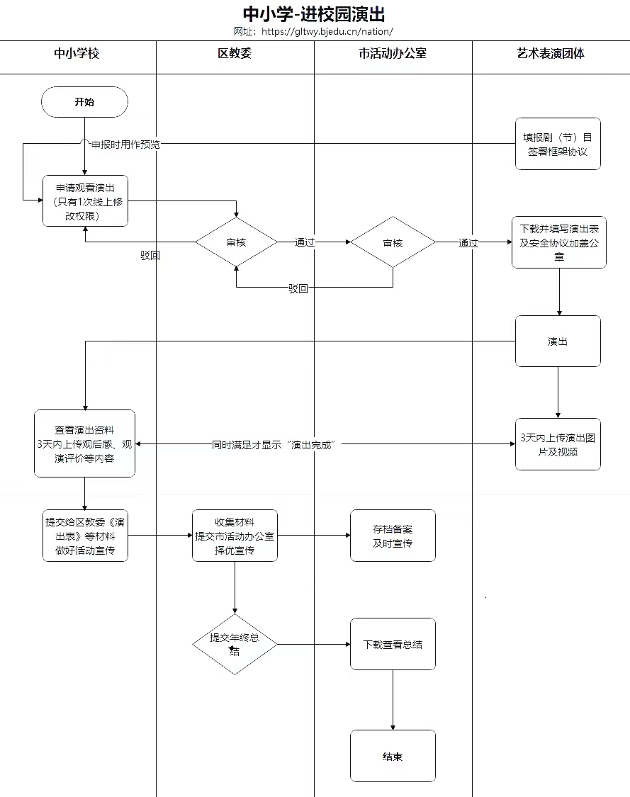

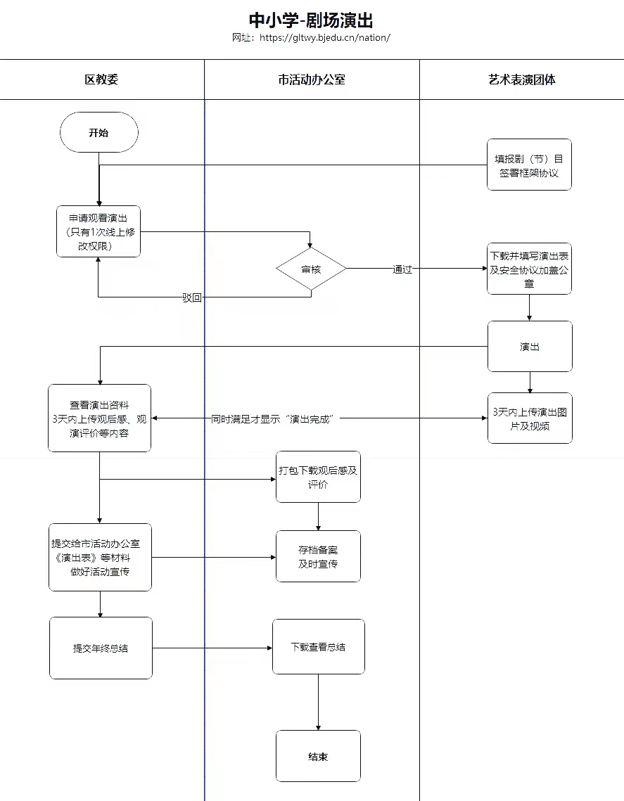

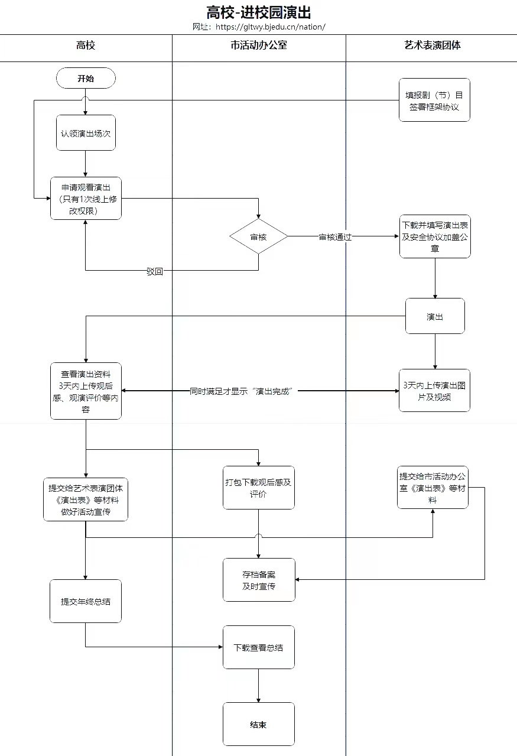

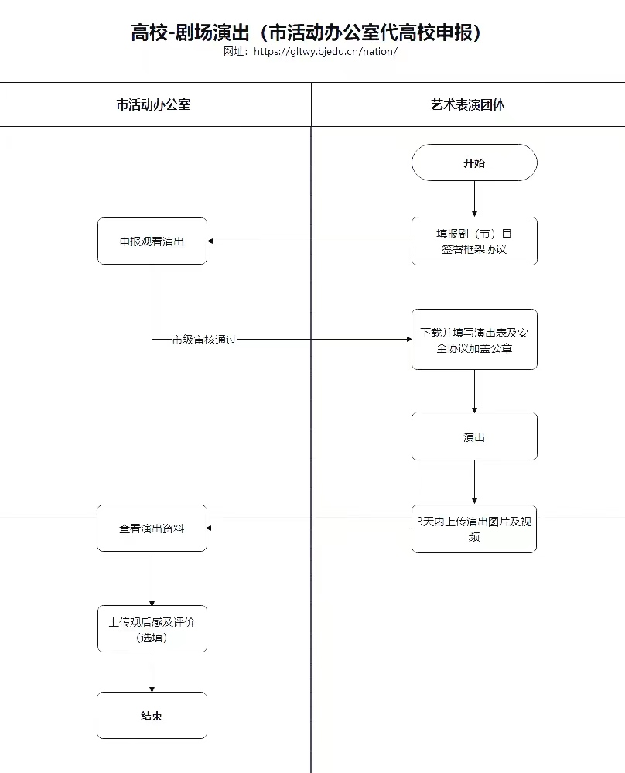

附件3

北京市民族艺术进校园活动相关文本规范
（进校园演出）

一、节目单文本
活动标题：2022年北京市民族艺术进校园活动—XX艺术表演团体进校园演出
剧目名称或节目单: 《XXXXX》
1.
2.
3.
4.
5.
……

主办单位：中共北京市委宣传部 北京市教育委员会
北京市文化和旅游局 北京市财政局
承办单位：北京市少年宫
演出单位：
演出时间：
演出地点：
二、演出现场LED屏显标题、条幅或背景板文本
标题：2022年北京市民族艺术进校园活动—XX艺术表演团体《XX》走进XX学校演出

附件4

北京市民族艺术进校园活动票务规范文本
（剧场演出）
一、票券文本
标题：2022年北京市民族艺术进校园活动—XX艺术表演团体剧场演出
剧目名称《XX》
时间：
场馆：
座位：
票价：赠票请勿出售 / VIP赠票请勿出售
地址：
二、节目单文本
活动标题：2022年北京市民族艺术进校园活动—XX（艺术形式）剧场演出
剧目名称或节目单: 《XXXXX》
1.
2.
……
主办单位：中共北京市委宣传部 北京市教育委员会
北京市文化和旅游局 北京市财政局
承办单位：北京市少年宫
演出单位：
演出时间：
演出地点：
三、剧场LED屏显标题或条幅文本
标题：2022年北京市民族艺术进校园活动—XX艺术表演团体《XX》剧场演出

